Giugno 2021
Molto più del lago: 8 attività estive sul Lago Maggiore e dintorni
Famosa per i suoi giardini di rara bellezza e per le sue pittoresche cittadine, la regione del Lago Maggiore offre molto di più: ecco 8 esperienze imperdibili per l’estate 2021
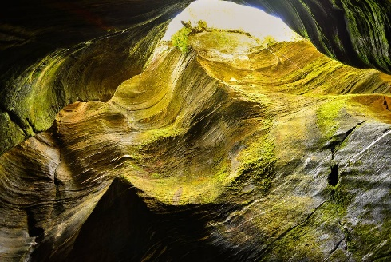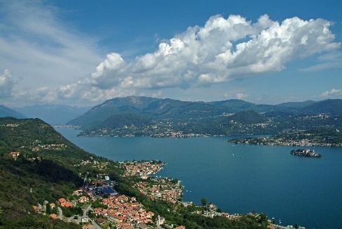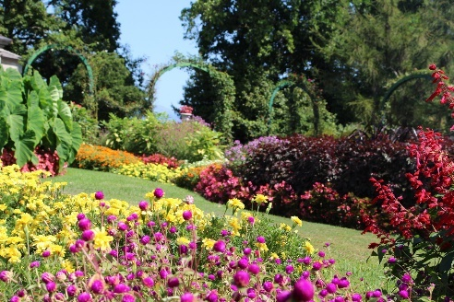
Dalla magia del lago a verdi vallate e cime montane in pochi minuti, da rinfrescanti e adrenalinici sport acquatici a degustazioni di vini locali, da visite ad alcuni tra i più bei siti culturali d’Italia a percorsi e-bike. Questo e molto altro è racchiuso in questo angolo del Piemonte del Nord che permette ai suoi visitatori di vivere un soggiorno variegato e completo in un solo viaggio, che si tratti di un week end o di una settimana intera. Abbiamo selezionato per voi 8 esperienze imperdibili da praticare in estate, per sfuggire alla calura estiva e rifugiarsi al fresco, nel verde, lontano dai circuiti di massa e in totale sicurezza.
- Due passi nel cuore della terra: gli Orridi di Uriezzo. Soprannominato “il Grand Canyon del Piemonte”, il Giardino Glaciale degli Orridi di Uriezzo è situato in Valle Antigorio, un tempo completamente occupata dal ghiacciaio del fiume Toce. Se desiderate scoprire la storia di questa meraviglia geologica vi consigliamo un’escursione accompagnata da una guida naturalistica locale che vi condurrà all’interno di questo sistema di gole spettacolari scavate dai torrenti che scorrevano sul fondo del ghiacciaio durante l’ultima Era Glaciale.
- I limoni, in Piemonte! È il profumo che vi guiderà verso questa meta: in primavera quello delle “zagare”, i fiori degli alberi di arancio e limone, e poi, durante l’estate, quello che si sprigiona dai frutti. Ed è proprio come aprire uno scrigno di pietre preziose e profumate che dovete immaginare una passeggiata fra i giardini privati, ma visitabili su richiesta, delle case di Cannero Riviera. Non vedrete qui le distese di foglie luccicanti che abbelliscono altre zone d’Italia ma qui, e solo qui, potrete trovare alcune qualità che sono diverse da qualsiasi altro agrume in Italia e forse nel mondo.
- Mai sentito parlare del Canyoning? Il canyoning – in italiano torrentismo – è una disciplina sportiva outdoor che consiste nel discendere fiumi, torrenti e piccole cascate, alternando camminata, scivolate su roccia, tuffi e calate con funi, all’interno di canyon, ovvero dove l’acqua ha scavato, nel corso dei millenni delle profonde gole. Con ben 65 canyon, il Lago Maggiore e le sue valli sono il paradiso del canyoning: escursioni accompagnate da Guide Alpine professioniste di varie difficoltà, le più semplici adatte anche a bambini da 6 anni in su, vi permetteranno di vivere un’esperienza insolita e suggestiva immergendovi nella natura incontaminata e selvaggia di questi canyon.

- Il Castello Medievale che ospita il Museo della bambola e degli automi. La Rocca di Angera è il simbolo della sponda orientale lombarda del Lago Maggiore. In possesso della famiglia Borromeo dal 1449, la Rocca di Angera ospita al suo interno non solo capolavori artistici di pregio, tra cui affreschi del XIV secolo, ma anche il Museo della bambola e degli automi, che con oltre 200 pezzi esposti, offre due sezioni monotematiche: una dedicata a oltre mille bambole provenienti da culture extraeuropee realizzate dal XVIII secolo fino ad oggi e l’altra agli automi. Quest’ultima, inaugurata nel 2002, raccoglie esemplari realizzati soprattutto tra il 1880 e il 1920, prodotti per lo più in Francia e in Germania: vere meraviglie animate il cui movimento è accompagnato da arie musicali spesso tratte da note opere liriche.
- Affacciarsi sul Lago d’Orta, come per spiccare il volo. Se soffrite di vertigini questa è una meta che non fa per voi: affacciarsi dalla balconata del Santuario della Madonna del Sasso sarà come spiccare il volo sopra il Lago d’Orta, che si distenderà interamente sotto di voi. Il Santuario della Madonna del Sasso di Boleto, sospeso tra le montagne e il lago, è un piccolo scrigno di architettura ed arte immerso nella natura. Chi lo visita viene accolto dal suo sagrato d'erba che si apre su un panorama mozzafiato, dalle Alpi alla Pianura Padana, con grande effetto rigenerante per corpo e mente, permettendo di ammirare tutto il lago d'Orta e oltre in una sola occhiata!
- Val Vigezzo: la valle degli spazzacamini. Già nel 1548, nelle cartine geografiche delle Alpi, la Valle Vigezzo era indicata come la Valle degli Spazzacamini per la tradizione di giovani che emigravano anche verso l’Europa del Nord a fare questo mestiere. Oggi è possibile prenotare dei tour guidati che raccontano le incredibili storie degli Spazzacamini e dei Pittori vigezzini che hanno caratterizzato la Valle rendendola famosa nel mondo, passeggiando tra le bellezze naturalistiche e le perle artistiche e architettoniche di questa zona.
- Da un paesaggio naturale all’altro in sella a un’e-bike. Il clima ideale, la varietà paesaggistica, le Alpi circostanti ed i numerosi sentieri, rendono Stresa, il lago Maggiore ed i territori limitrofi una destinazione unica per chi ama andare in bicicletta. Noleggiate un’e-bike oppure prenotate un’escursione guidata per avventurarvi tra boschi, alpeggi, distese erbose, tratti panoramici e percorsi adrenalinici fino al Monte Mottarone (1491 mt di altezza) dal quale potrete ammirare una vista a 360 gradi sullo spettacolo delle Alpi Lepontine, sul massiccio del Monte Rosa e su 7 laghi.
- E per finire, imperdibili, i meravigliosi giardini. Non poteva mancare una delle ragioni per la quale questa zona d’Italia è famosa in tutto il mondo: i suoi colorati e rigogliosi giardini, vere e proprie perle per gli amanti della botanica e non solo. I giardini di Villa Taranto e delle Isole Borromee, il Giardino Alpinia e quello di Villa Pallavicino sono solo alcuni dei moltissimi giardini che incantano i visitatori e vi faranno sognare ad occhi aperti.
Tutte queste esperienze e molte altre sono prenotabili tramite il nuovo portale del Consorzio Maggiore www.visit-lagomaggiore.it che, sulla base delle vostre esigenze e dei vostri interessi, saprà guidarvi nell’organizzazione del vostro itinerario perfetto e completo, permettendo di prenotare esperienze uniche, pacchetti turistici, attività ed escursioni in pochi semplici click.
Per scaricare le immagini delle 8 attività estive clicca qui

